ПРОТОКОЛ
заседания Оргкомитета районной фотовыставки
в рамках Республиканского детского художественного фестиваля народного творчества «Без берге»»
Оргкомитет ООИК МО по Кировскому и Московскому районам г.Казани
Почтовый адрес 420095, Татарстан, г.Казань, ул.Восстания, д.82
Телефон 557-40-56
ФИО руководителя учреждения Уразова И.М.
Председатель жюри районной выставки-конкурса - Богомолова Рамзия Мунавировна
Телефон 89375293985
Дата заседания 23 марта 2018 года
С 1-10 марта 2018 года прошла районная выставка-конкурс в «ЦВР» Московского района г.Казани. Победителями выставки- конкурса признаны:

1.Хафизов Данил (2001 г.), МБОУ «Татарская гимназия № 17 им. Г.Ибрагимова», педагог СабитоваГ.Г.

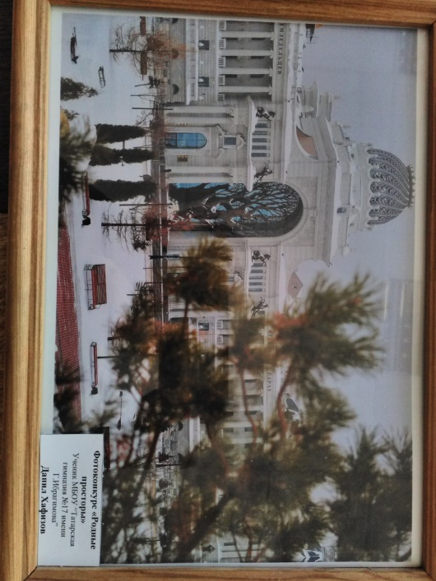

2.Гребенкина Дарья (12 лет), МБУДО «ГЦДТТ им.В.П.Чкалова» г.Казани, педагог Гребенкина Е.В.

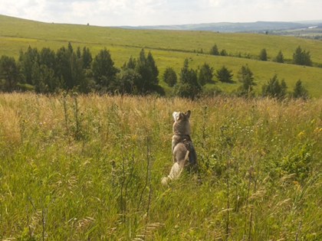

3. Гребенкина Елена Владимировна-родитель, Гребенкина Дарья ( 12 лет), МБУДО «ГЦДТТ им.В.П.Чкалова» г.Казани

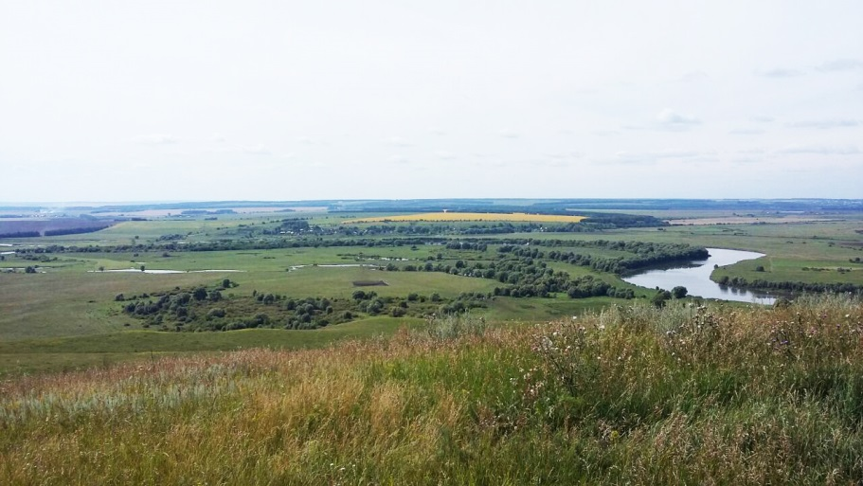

КозловаО.А.,зав.отделом ДПТ
Хайруллина И.М.,зав.орг.мас.отделом
Богомолова Р.М директор ЦВР

